**בדיקות ידניות:**

1. בעת עליית המערכת, על המשתמש ללחוץ Y במידה והוא רוצה נתונים גולמיים (של משאיות, הובלות והזמנות) ו-N במידה ולא. בבדיקות הידניות אנו מניחים כי הוא לחץ Y. שימו לב שבמצב זה, כל ההובלות יהיו הובלה מספר 2 ולא מספר 1 (כפי שיש בתמונות כאן).
2. יצירת משאית:
   1. 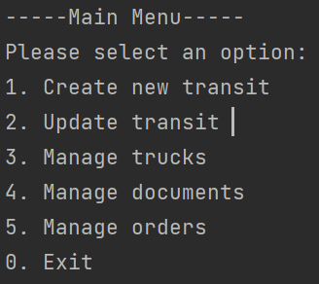
   2. הקש 3
   3. Text

      Description automatically generated
   4. הקש 1
   5. Text

      Description automatically generated
   6. הקש 7
   7. Text

      Description automatically generatedהקש 2
   8. Text

      Description automatically generatedג
   9. הקש 5000
   10. Text

       Description automatically generated with low confidenceהקש 15000
   11. Text

       Description automatically generatedכ
   12. הקש 2
   13. צפוי לראות מסך של משאית הוספה בהצלחה וחזרה לתפריט הראשי
   14. Text

       Description automatically generatedעל מנת לצפות בפרטי המשאית:
   15. הקש 3
   16. Text

       Description automatically generated
   17. הקש 3
   18. צפה בכל המשאיות במערכת וביניהן
   19. 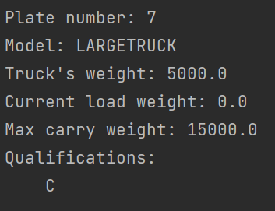

1. יצירת הזמנה:
   1. Text

      Description automatically generated
   2. הקש 5
   3. Text

      Description automatically generated
   4. הקש 1
   5. A screenshot of a computer

      Description automatically generated with medium confidence
   6. Graphical user interface

      Description automatically generated with medium confidenceהקש 1
   7. הקש 111
   8. כעת יתקבל מספר ההזמנה הנוכחי, במידה וזו ההזמנה הראשונה שיצרת, היא צפויה להיות במספר 1
   9. Text

      Description automatically generatedGraphical user interface, text

      Description automatically generatedכעת נזין את מספר ההזמנה שלנו (במקרה הנוכחי נזין את הספרה 1)
   10. נזין את שם המוצר: Banana
   11. Text

       Description automatically generated
   12. נזין 500
   13. Text

       Description automatically generatedכ
   14. נזין Y
   15. Text

       Description automatically generated
   16. נזין Apple
   17. Text

       Description automatically generated
   18. Text

       Description automatically generatedנזין 500
   19. נזין N
   20. נחזור חזרה לתפריט הראשי, וכעת נלך לצפות בהזמנה שיצרנו
   21. נזין 5
   22. Text

       Description automatically generated
   23. Text

       Description automatically generatedנזין 2
   24. כעת נוכל לצפות בכל ההזמנות שלא הסתיימו במערכת
   25. Text

       Description automatically generated
2. יצירת הובלה:
   1. 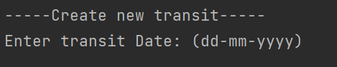Text

      Description automatically generatedבתפריט הראשי, הזן 1
   2. הזן את תאריך ההובלה לפי הפורמט הנתון: 10-04-2023
   3. הזן 123
   4. 
   5. 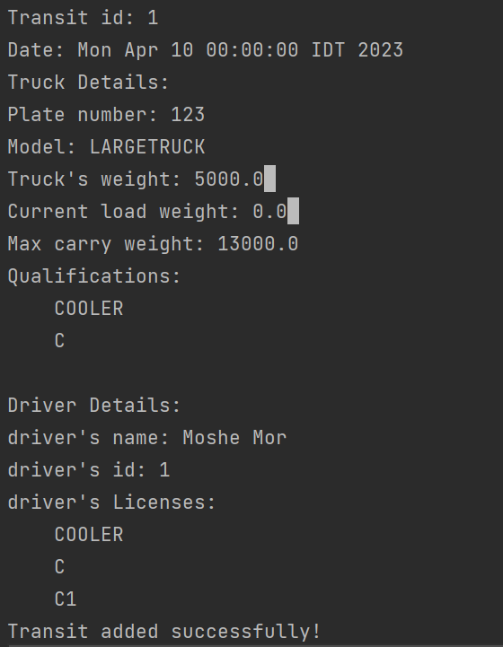הזן 1
   6. יצירת ההובלה נוצרה בהצלחה. שימו לב שה-ת"ז של ההובלה הינו שונה ממה שבתמונה הזו (אצלכם אתם צפויים לראות 2 ולא 1) חזרנו לתפריט הראשי. כעת נוסיף את ההזמנה שיצרנו ב(2) להובלה זו.
   7. בתפריט הראשי, הקש 2
   8. Text

      Description automatically generated
   9. 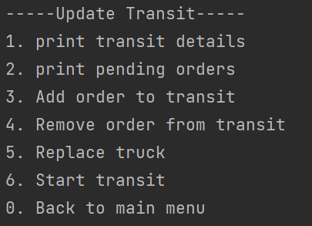
   10. הקש 3
   11. 
   12. הקש 2
   13. 
   14. הקש 1
   15. הזמנה הוספה בהצלחה להובלה. חזרנו לתפריט הראשי. על מנת לצפות בא נכנס שוב בתפריט הראשי ל-2
   16. 
   17. נזין 1
   18. תודפס ההובלה יחד עם ההזמנה:

